高中数学人教版必修一第一章练习题

2.3二次函数与一元二次方程、不等式

**试卷说明：**本卷满分120分，考试时间120分钟.

1. **选择题**（共8小题，每题5分）

1．已知集合*M*＝{*x*|*x*2－3*x*－28≤0}，*N*＝{*x*|*x*2－*x*－6>0}，则*M*∩*N*为(　　)

A．{*x*|－4≤*x*<－2或3<*x*≤7} B．{*x*|－4<*x*≤－2或3≤*x*<7}

C．{*x*|*x*≤－2或*x*>3} D．{*x*|*x*<－2或*x*≥3}

2． 一元二次方程*ax*2＋*bx*＋*c*＝0的根为2，－1，则当*a*<0时，不等式*ax*2＋*bx*＋*c*≥0的解集为 (　　)

A．{*x*|*x*<－1或*x*>2} B．{*x*|*x*≤－1或*x*≥2}

C．{*x*|－1<*x*<2} D．{*x*|－1≤*x*≤2}

3．一元二次方程*ax*2＋*bx*＋*c*＝0的根为2，－1，则当*a*<0时，不等式*ax*2＋*bx*＋*c*≥0的解(　　)

A．{*x*|*x*<－1或*x*>2} B．{*x*|*x*≤－1或*x*≥2}

C．{*x*|－1<*x*<2} D．{*x*|－1≤*x*≤2}

4．关于*x*的不等式*ax*－*b*>0的解集是(1，＋∞)，则关于*x*的不等式(*ax*＋*b*)(*x*－3)>0的解集是(　　)

A. B．{*x*|－1<*x*<3}

C．{*x*|1<*x*<3} D．{*x*|*x*<1或*x*>3}

5．若不等式*ax*2－*x*－*c*>0的解集为{*x*|－2<*x*<1}，则函数*y*＝*ax*2－*x*－*c*的图象为(　　)

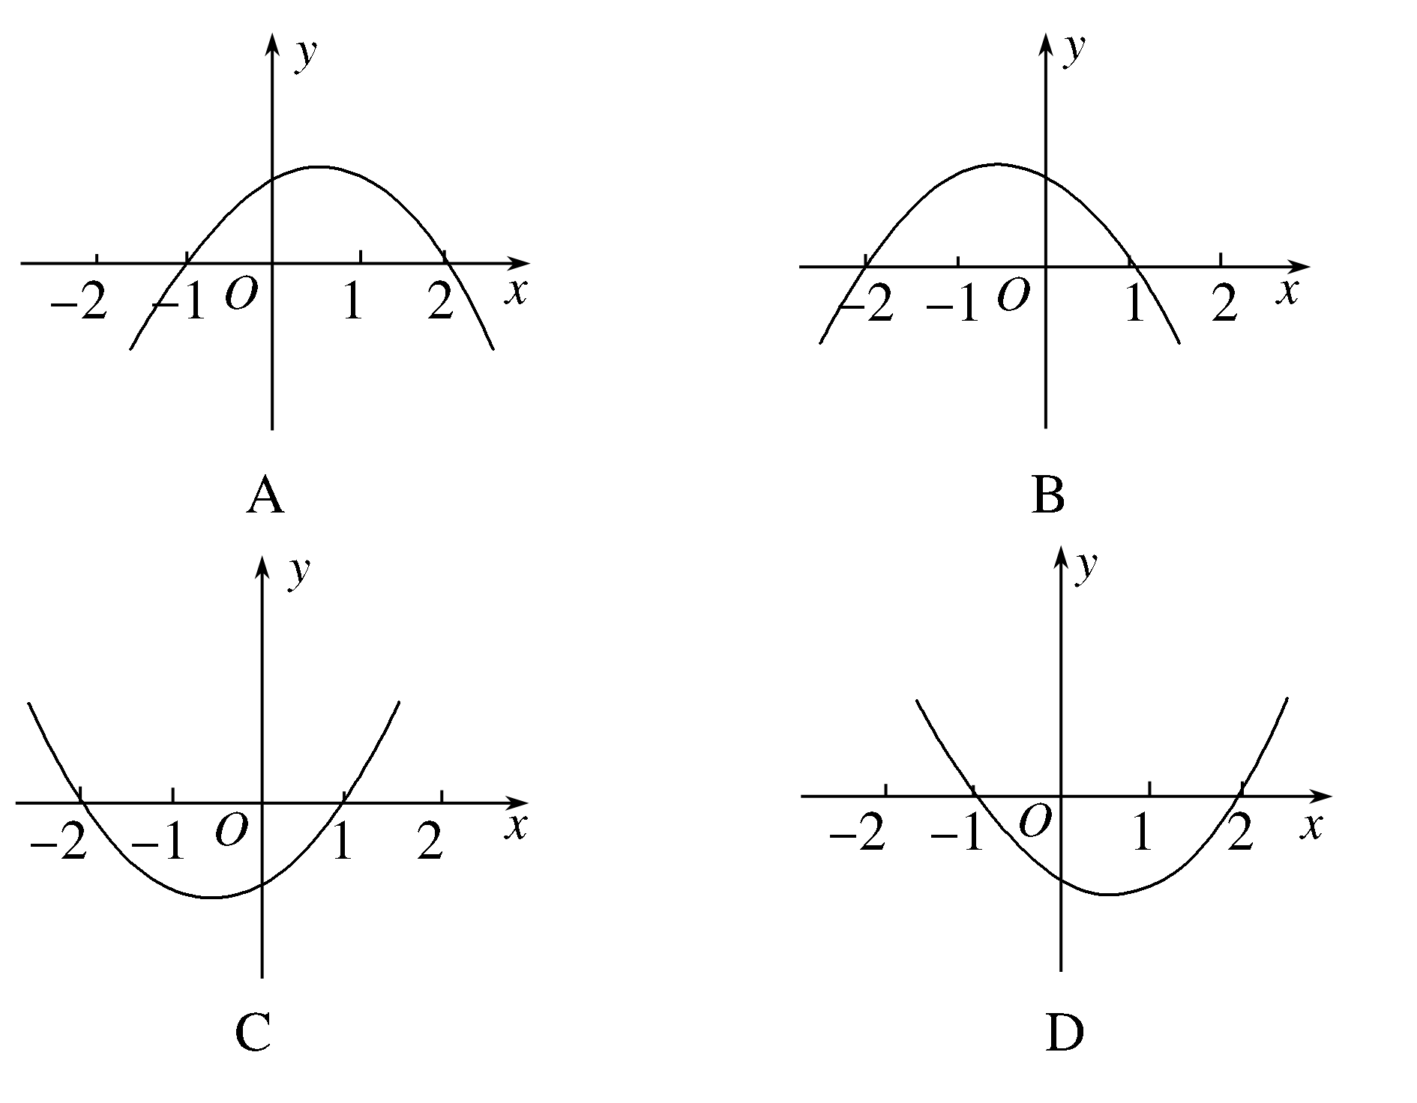 

6． 若0<*t*<1，则关于*x*的不等式(*t*－*x*)(*x*－)>0的解集是 (　　)

A. B.

C. D.

7．设函数*f*(*x*)＝则不等式*f*(*x*)>*f*(1)的解集是 (　　)

A．(－3,1)∪(3，＋∞) B．(－3,1)∪(2，＋∞)

C．(－1,1)∪(3，＋∞) D．(－∞，－3)∪(1,3)

8．不等式*x*2－*px*－*q*<0的解集是{*x*|2<*x*<3}，则不等式*qx*2－*px*－1>0的解是(　　)

A. B.

C. D.

1. **填空题**（共5小题，每题5分）

9.设集合*A*＝{*x*|(*x*－1)2<3*x*＋7，*x*∈**R**}，则集合*A*∩**Z**中有________个元素．

10.不等式－1<*x*2＋2*x*－1≤2的解集是_______________________．

11.已知*x*＝1是不等式*k*2*x*2－6*kx*＋8≥0的解，则*k*的取值范围是______________．

12.方程*x*2＋(*m*－3)*x*＋*m*＝0的两根都是负数，则*m*的取值范围为___________．

13.若关于*x*的不等式*ax*2－6*x*＋*a*2>0的解集为{*x*|1<*x*<*m*}，则*a*＝________，*m*＝________.

**三、解答题**（共6小题，55分）

14．解分式不等式：≤1.（5分）

15． 解关于*x*的不等式：*x*2＋(1－*a*)*x*－*a*<0.（8分）

1. 解不等式：*x*2－3|*x*|＋2≤0.（8分）
2. 当*a*为何值时，不等式(*a*2－1)*x*2－(*a*－1)*x*－1<0的解集为**R?**（10分）

18.已知关于*x*的一元二次方程*x*2＋2*mx*＋2*m*＋1＝0.若方程有两根，其中一根在区间(－1,0)内，另一根在区间(1,2)内，求*m*的取值范围．（12分）

19.若不等式*ax*2＋*bx*＋*c*≥0的解集为，求关于*x*的不等式*cx*2－*bx*＋*a*<0的解集．（12分）